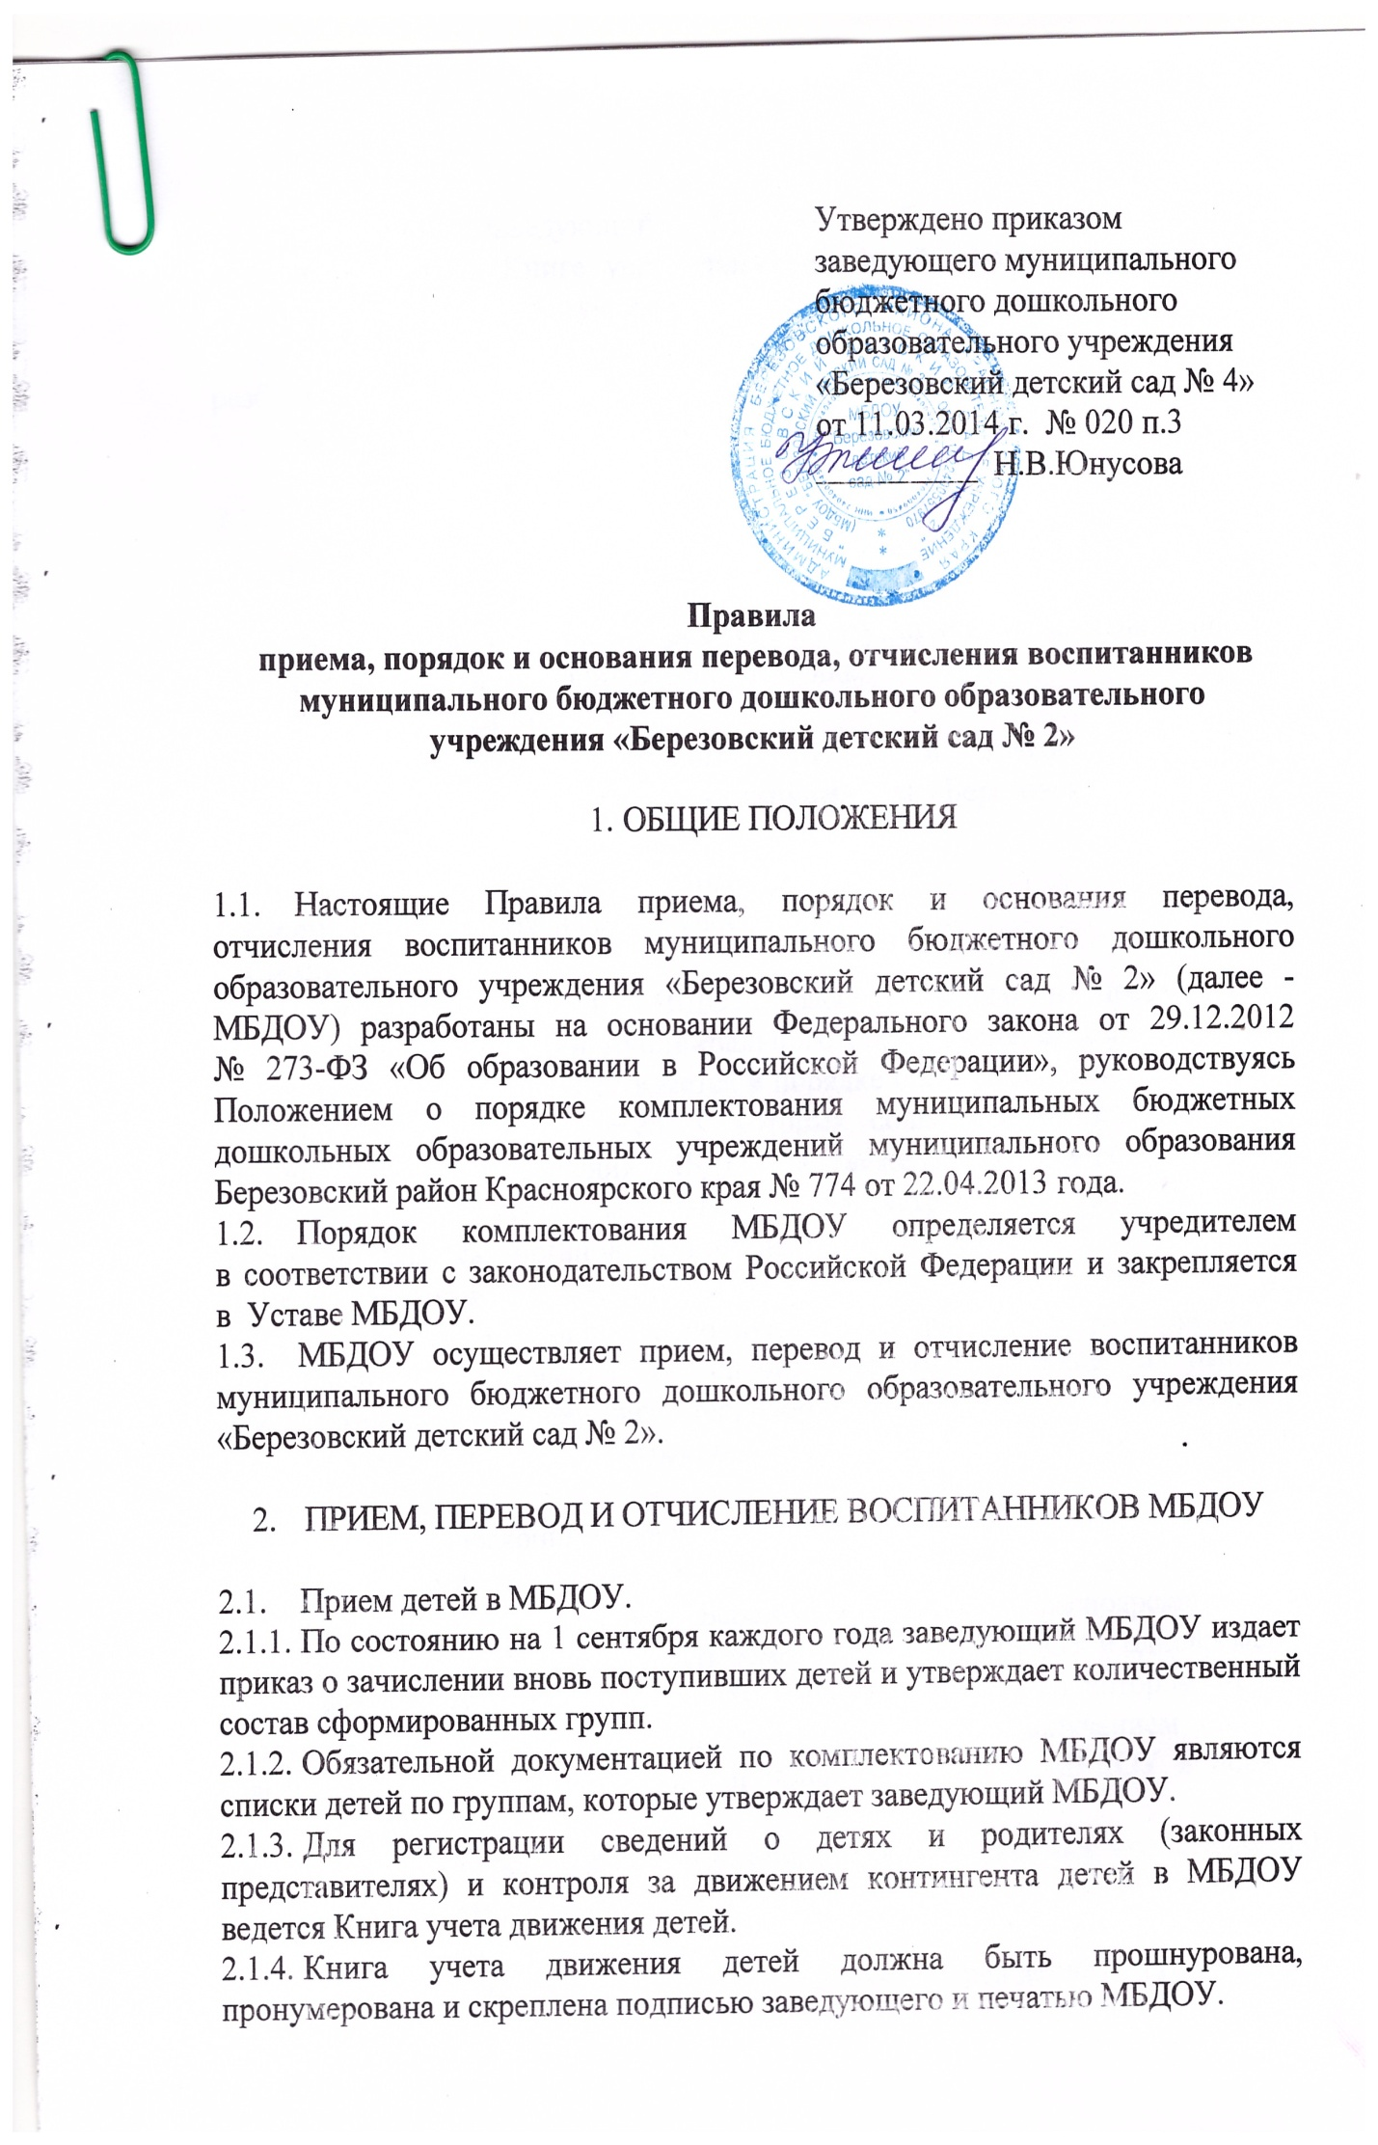

    - Ежегодно заведующий МБДОУ обязан подвести итоги
и зафиксировать в Книге учета движения детей: сколько детей выбыло
(в общеобразовательное учреждение или по другим причинам), сколько детей принято в МБДОУ в течение года, в том числе льготной категории с разбивкой по наименованиям льготной категории:
на 1 сентября за прошедший учебный год;
на 1 января за прошедший календарный год.
    - Книга учета движения детей содержит следующие сведения: порядковый номер, фамилию, имя, отчество ребенка, дату рождения, данные
о родителях (законных представителях), домашний адрес, контактный телефон, дату поступления в учреждение, дату, причину выбытия, данные о причине выбытия и местонахождение ребенка.
  - Перевод детей МБДОУ.
    - Перевод детей из одного МБДОУ в другое производится
на основании приказа МОО администрации Березовского района в следующих случаях:
на время капитального ремонта МБДОУ;
на время строительства на месте сноса МБДОУ;
на летний период.
    - Перевод ребенка в МБДОУ, расположенного в пределах или
за пределами территории муниципального образования Березовский район Красноярского края, осуществляется в порядке обмена местами при наличии участников перевода – детей, у которых совпадают возрастная группа
и желаемые для посещения МБДОУ, а также заключенного соглашения
о взаимодействии местных администраций (исполнительно-распорядительных органов муниципальных образований) по вопросам обмена местами в муниципальных дошкольных образовательных учреждений, реализующих основную общеобразовательную программу дошкольного образования (в случае перевода ребенка в МБДОУ, расположенного в пределах территории муниципального образования Березовский район Красноярского края вышеуказанное соглашение не требуется).
    - Родители (законные представители) участников перевода в порядке обмена местами из одного МБДОУ в другое в пределах территории муниципального образования Березовский район Красноярского края самостоятельно подбирают вариант обмена местами в МБДОУ и одновременно обращаются с соответствующим заявлением в МБДОУ, в котором желают получить место по обмену для своего ребенка, за получением согласия руководителя МБДОУ о готовности принять ребенка в МБДОУ в порядке обмена.
Для получения согласия заявитель (родитель, законный представитель) представляет руководителю МБДОУ свидетельство о рождении ребенка
и полную достоверную информацию о том, какое МБДОУ ребенок посещает
в настоящее время (место нахождения учреждения, его полное наименование).
    - Руководитель МБДОУ, в котором родители желают получить место в порядке обмена для своего ребенка, при отсутствии причин, препятствующих совершению обмена, выражает свое согласие на прием ребенка в МБДОУ
в порядке обмена в соответствии с действующим законодательством Российской Федерации и муниципальными правовыми актами органов местного самоуправления, действующих на территории соответствующих муниципальных образований.
Согласие выражается в резолюции руководителя на соответствующем заявлении.
    - Заверенная руководителем копия заявления оформляется в 3 (трех) экземплярах, имеющих равную юридическую силу – одна для МБДОУ, которое посещает ребенок, и по одному для каждого муниципального органа управления образованием, а в случае перевода ребенка в порядке обмена местами в пределах муниципального образования Березовский район Красноярского края – непосредственно для МОО администрации Березовского района.
  - Отчисление детей из МБДОУ.
    - Отчисление детей из МБДОУ оформляется приказом.
    - Основаниями для отчисления ребенка из МБДОУ являются заявления родителей (законных представителей) ребенка и (или) состояние здоровья ребенка, препятствующее дальнейшему посещению МБДОУ, подтвержденное медицинским заключением. При отчислении ребенка
из МБДОУ издается приказ об отчислении.
    - За ребенком сохраняется место в МБДОУ на период его болезни, отпуска родителей (законных представителей), санаторно-курортного лечения ребенка и в иных случаях по заявлению родителей (законных представителей).

